TĂNG CANXI MÁU
1. Đại Cương:
Nồng độ canxi ngoài tế bào được duy trì ổn định và chặt chẽ do tác dụng hiệp đồng của rất nhiều hormon: hormon cận giáp (PTH), 1.25-OH vitaminD (canxitriol) và một mức kém hơn là canxitonin. Khoảng 99% tổng lượng canxi cơ thể nằm trong xương, hầu hết 1% canxi còn lại nằm trong dịch ngoại bào. Tổng lượng canxi huyết tương gồm 3 phần: 45% lưu hành dạng ion hóa (tự do) có hoạt tính sinh lý, 40% gắn albumin (lượng gắn tăng lên nếu kiềm máu), 15% còn lại gắn nhiều loại anion vô cơ và hữu cơ như sulfat, phosphat, lactat và citrat.
Nồng độ canxi ion hóa chỉ được phép dao động trong một khoảng hẹp (4.6 - 5.1 mg/dL hoặc 1.16mmol/L - 1.3mmol/L) để đảm bảo chức năng thần kinh-cơ tối ưu, chịu sự kiểm soát chặt chẽ từng phút một bởi PTH. PTH làm tăng nồng độ canxi huyết thanh bằng cách tăng giải phóng canxi từ xương vào máu, tăng tái tạo canxi của thận và thúc đẩy thận chuyển 25-OH vitamin D₃ thành dạng có hoạt tính sinh học hơn là 1.25-OH vitamin D (canxitriol) và chất này thúc đẩy hấp thu canxi từ ruột.
Tăng canxi máu là khi canxi toàn phần > 2.6 - 2.7 mmol/L hoặc canxi ion hóa > 1.3 mmol/L. Tăng canxi máu cấp thường có canxi máu tăng cao > 3.5mmol/L và gây nguy hiểm đến tính mạng. Nguyên nhân thường gặp nhất là cường cận giáp và bệnh lý ác tính. Biểu hiện chủ yếu là thần kinh cơ và thận. Đều trị cấp cứu cơ bản nhất là bồi phụ thể tích.
2. Nguyên Nhân:
- Tăng canxi máu thể dịch nguồn gốc ung thư: Một số ung thư, đặc biệt ung thư tế bào vẩy, ung thư vùng đầu mặt cổ, thực quản, đường tiết niệu sinh dục và u tủy thượng thận có thể sản xuất ra 1 hormon với cấu trúc hợi khác PTH, song vẫn có các hoạt tính sinh học của PTH. Chất này gọi là peptid liên quan đến PTH (PTH-related peptide -PTHrP). Khi có tăng canxi máu thể dịch nguồn gốc ung thư, BN thường có tình trạng bệnh ung thư ở giai đoạn nặng trên lâm sàng.
- Tăng canxi máu do tiêu xương nguồn gốc ung thư: các cytokin được các tế bào (TB) u sản xuất gây kích thích quá trình hủy xương của các hủy cốt bào. Tăng nồng độ canxi và phosphat kiềm huyết thanh thường chỉ xẩy ra khi khối u xâm lấn xương rộng. PTH bị ức chế thích hợp trong trường hợp này. Thường gặp: K biểu mô tuyến vú, K phổi không thuộc loại TB nhỏ, đa u tủy xương và u lympho.
- Sản xuất quá mức calcitriol: hoạt hóa quá mức vitamin D có thể gặp trong bệnh tạo u hạt như bệnh sarcoidosis, cũng như từ các TB lympho của một số loại u lympho Hodgkin và không phải Hodgkin. Tăng canxi trong trường hợp này thường kém nặng hơn so với tăng canxi máu thể dịch do nguồn gốc ung thư.
- Bất động: năm bât động hoàn toàn có thê làm tăng canxi máu sau vài ngày do tăng hoạt tính của hủy cốt bào cũng như giảm quá trình tạo xương. Tình trạng
- Ngộ độc vitamin D.
- Cường giáp.
3. Chẩn Đoán:
3.1 Chẩn Đoán Xác Định:
- Các triệu chứng của tăng canxi máu thường có khi nồng độ canxi > 3 mmol/L và xu hướng nặng hơn nếu tăng canxi nhanh. Triệu chứng lâm sàng thường gặp là: đái nhiều gây thiếu hụt thể tích. Triệu chứng tiêu hóa thường gặp là táo bón, kém ăn, đau bụng, viêm tụy cấp (hiếm gặp). Triệu chứng thần kinh gồm yếu cơ, mệt, lú lẫn, ảo giác, hôn mê. Điện tâm đồ có thể thấy QT ngắn, hoặc block nhĩ thất ở các mức độ thay đổi.
- Xét nghiệm: canxi máu > 2.6mmol/L hoặc canxi ion hóa > 1.3 mmol/L. Cần tính canxi hiệu chỉnh khi có giảm albumin máu:
Ca⁺⁺ hiệu chỉnh = Ca⁺⁺ đo được + 0.02 (40 - albumin máu).
3.2 Chẩn Đoán Phân Biệt:
- Phân biệt với các trường hợp mất nước, suy thận do nguyên nhân khác.
- Phân biệt với các rối loạn điện giải do các nguyên nhân khác.
- Phân biệt với tổn thương ý thức do nguyên nhân khác.
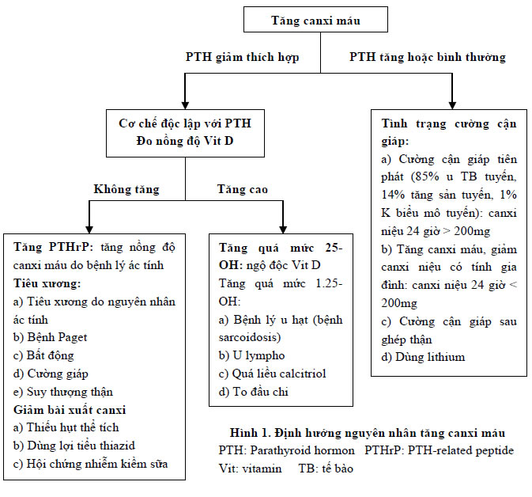
4. Điều Trị:
4.1 Nguyên Tắc Điều Trị:
- Điều trị ngay cho tăng canxi máu có triệu chứng hoặc tăng nhiều (canxi máu > 3.5mmol/L).
- Điều trị thiếu hụt thể tích bằng NaCl 0.9% là việc đầu tiên cần làm.
- Nếu có biến đổi ECG hoặc có triệu chứng nặng thì phải dùng các biện pháp tác dụng nhanh và phối hợp nhiều biện pháp.
- Nếu không có cải thiện nhanh (hoặc dự kiến là không thể do bệnh nền) thì xem xét kết hợp các biện pháp điều trị có tác dụng kéo dài (bisphosphonat).
4.2 Điều Trị Cụ Thể:
4.2.1 Truyền NaCl 0.9%:
- Truyền nhanh (Fluid challenge) cho đến khi đạt thể tích bình thường hoặc CVP > 10cmH₂O (có thể cần tới 3 - 4L), sau đó điều chỉnh tốc độ để đạt cung lượng nước tiểu 100-150mL/giờ.
- Sau khi điều chỉnh thiếu hụt thể tích, có thể dùng thêm lợi tiểu quai giúp tăng thải canxi.
- Chú ý đề phòng quá tải dịch.
4.2.2 Calcitonin:
- 4-8 đơn vị tiêm bắp hay dưới da mỗi 6 - 12 giờ.
- Thời gian bắt đầu có tác dụng: 4 - 6 giờ. Tình trạng giảm tác dụng đáp ứng với thuốc xuất hiện sau 2 - 3 ngày.
- Làm giảm nồng độ canxi huyết thanh 0.25-0.5mmol/L.
- Tác dụng phụ: đỏ bừng, buồn nôn, hiếm hơn là phản ứng dị ứng.
4.2.3 Bisphosphonat:
- Zoledronat 4mg tiêm TM trong 15 phút hoặc pamidronat 60 - 90 mg TM trong vòng 2 - 4 giờ.
- Thời gian bắt đầu tác dụng vào ngày thứ 2 với đỉnh tác dụng vào ngày 4 - 6. Thời gian có tác dụng kéo dài 2 - 4 tuần.
- Giảm liều khi có suy thận.
4.2.4 Denosunab:
- 60 - 120 mg tiêm dưới da.
- Tác dụng xuất hiện sau 3 ngày. Nửa thời gian của thuốc là 25 ngày.
- Theo dõi nguy cơ giảm canxi máu, nguy cơ nhiễm trùng.
4.2.5 Gallium Nitrate:
- Truyền liên tục 5 ngày với liều 200mg/m² cơ thể/ngày.
- Bắt dầu tác dụng sau 2 ngày. Thời gian tác dụng kéo dài 1 - 2 tuần.
- Galiium nitrat có thể độc với thận. chống chỉ định nếu creatinin > 220pmol/L.
4.2.6 Glucocorticoid:
- Prednisolon 20 - 60mg/ngày.
- Thời gian bắt đầu tác dụng sau 5 - 10 ngày.
- Chỉ có tác dụng với bệnh lý tạo u hạt và các bệnh lý máu ác tính.
4.2.7 Lọc Máu:
- Chỉ định trong trường hợp tăng canxi máu nặng (>4mmol/L), suy thận, quá tải thể tích không đáp ứng với lợi tiểu.
- Chạy thận nhân tạo nếu huyết động ổn.
- Lọc máu liên tục nếu huyết động không ổn định, suy tim nặng, tăng áp lực nội sọ.
5. Phòng Bệnh:
- Phát hiện sớm và điều trị bệnh lý nguyên nhân.
- Chú ý phát hiện tăng canxi máu trong bệnh cảnh gợi ý (bệnh lý nguyên nhân, dấu hiệu lâm sàng và ECG) để điều trị kịp thời, tránh biến chứng.

